Báo cáo Chương 8 và các bài báo nghiên cứu

1. Bài báo 1: Lossless Compression of Time Series Data: A Comparative Study
Link tham khảo
Nội dung tương ứng trong Chương 8
- Tương ứng với mục 8.2 (LIBBZ2 và BZIP2) và mục 8.3 (LZMA và XZ Utils).
- Bài báo đánh giá trực tiếp khả năng nén của các thuật toán được nhắc đến trong tệp, bao gồm thuật toán LZMA và công cụ bzip2, để tìm ra thuật toán tối ưu trong việc giảm dung lượng. Nội dung này trùng khớp với việc phân tích chi tiết các công cụ nén ở mục 8.2 và 8.3.
- Hình Ảnh Minh Họa:
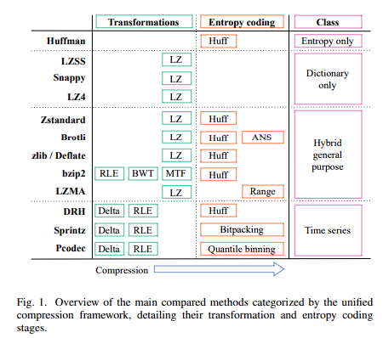
- Hình ảnh này là một bảng tổng quan phân loại các phương pháp nén dữ liệu chính dựa trên một khung nén thống nhất, trình bày chi tiết các giai đoạn cấu thành nên từng thuật toán. Cụ thể, mũi tên "Compression" ở dưới cùng minh họa quy trình nén diễn ra tuần tự từ trái sang phải, bắt đầu từ các phép chuyển đổi (Transformations) rồi mới tiến hành mã hóa (Entropy coding)
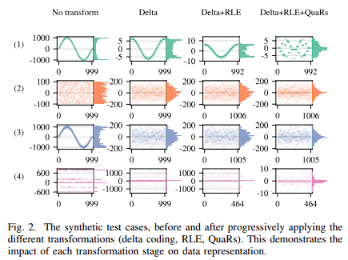
- Mô tả sự thay đổi biểu đồ phân phối dữ liệu khi áp dụng từng bước biến đổi tiền xử lý dữ liệu (No transform $→$ Delta $→$ Delta+RLE $→$ Delta+RLE+QuaRs) trên 4 mẫu tín hiệu giả lập (sóng Sine, Nhiễu/Noise, Sine+Noise, Switching). Mục đích là để xem các phép biến đổi này giúp dữ liệu gom cụm tốt hơn như thế nào trước khi đem đi nén.
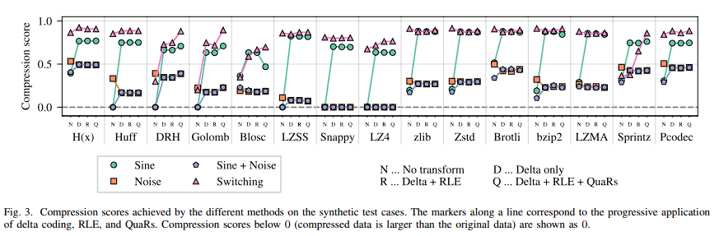
- Mô tả điểm số hiệu quả nén (Compression Score) của từng thuật toán nén khác nhau (như Huff, DRH, zlib, Zstd, Brotli, bzip2, LZMA, Sprintz, Pcodec...) tương ứng với từng giai đoạn biến đổi dữ liệu.
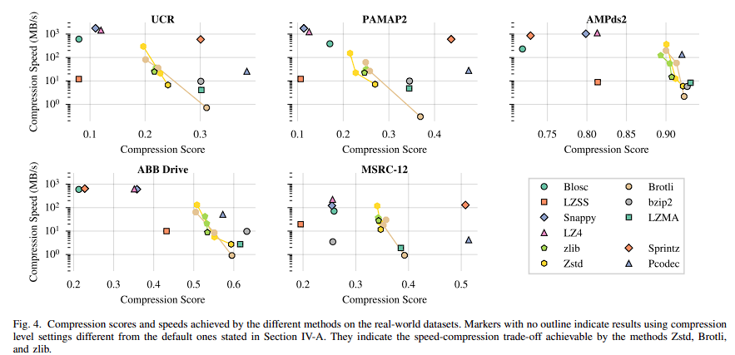
- Mô tả mối quan hệ đánh đổi giữa Tốc độ nén (Compression Speed - MB/s) và Điểm số nén (Compression Score) của các thuật toán trên 5 tập dữ liệu chuỗi thời gian thực tế (UCR, PAMAP2, AMPds2, ABB Drive, MSRC-12). Càng nằm ở góc trên bên phải thì thuật toán đó càng vừa nén nhanh vừa nén hiệu quả.

2. Bài báo 2: Compression algorithms benchmark
Link tham khảo
Nội dung tương ứng trong Chương 8
- Tương ứng với toàn bộ các mục: 8.1 (ZLIB/gzip), 8.2 (BZIP2), 8.3 (LZMA/xz) và đặc biệt là bảng 8.4 ở mục 8.3.1 (XZ Utils).
- Lý do: Bài viết thực hiện bài kiểm tra so sánh (benchmark) giữa các công cụ gzip (áp dụng thuật toán DEFLATE giống ZLIB), bzip2 và xz. Việc bài báo đối chiếu các chỉ số về tỷ lệ nén, thời gian nén và giải nén hoàn toàn trùng khớp với định hướng đánh giá định lượng giữa các công cụ ở Bảng 8.4 trong tài liệu của bạn.
- Hình Ảnh Minh Họa:
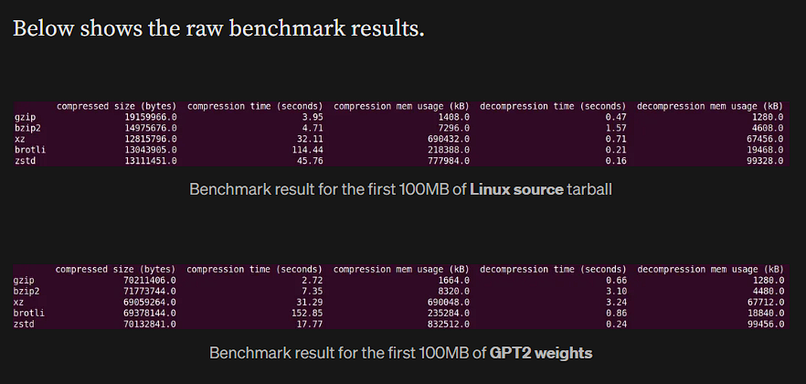

- Đối với text format (ví dụ: Linux source tarball), xz, brotli và zstd mang lại compression ratio tốt hơn nhiều so với gzip hoặc bzip2. Tuy nhiên, đối với binary format (ví dụ: GPT2 weights), tất cả chúng đều cho kết quả compression ratio rất tương đương nhau, chỉ ra rằng không có nhiều sự tiến bộ trong việc nén binary format trong suốt 30 năm qua.

3. Bài báo 3: Lossless Data Compression
Link tham khảo
Nội dung tương ứng trong Chương 8
- Tương ứng với mục 8.1.1 (Tỷ lệ nén - Compression ratio) và mục 8.3 (LZMA).
- Lý do: Bài viết sử dụng đồ thị để minh họa mối quan hệ giữa kích thước đầu ra và thời gian xử lý khi thử nghiệm XZ (cải tiến của LZMA) và Deflate (của ZLIB). Cách tiếp cận này tương đồng với phương pháp dùng đồ thị biểu diễn "Tỷ lệ nén đối với zlib" như trong Hình 8.1 của tài liệu.
- Hình Ảnh Minh Họa:
Đây là kết quả hiệu năng nén, được đo theo thời gian thực. Biểu đồ này sử dụng hệ số tỷ lệ ngang dạng logarit
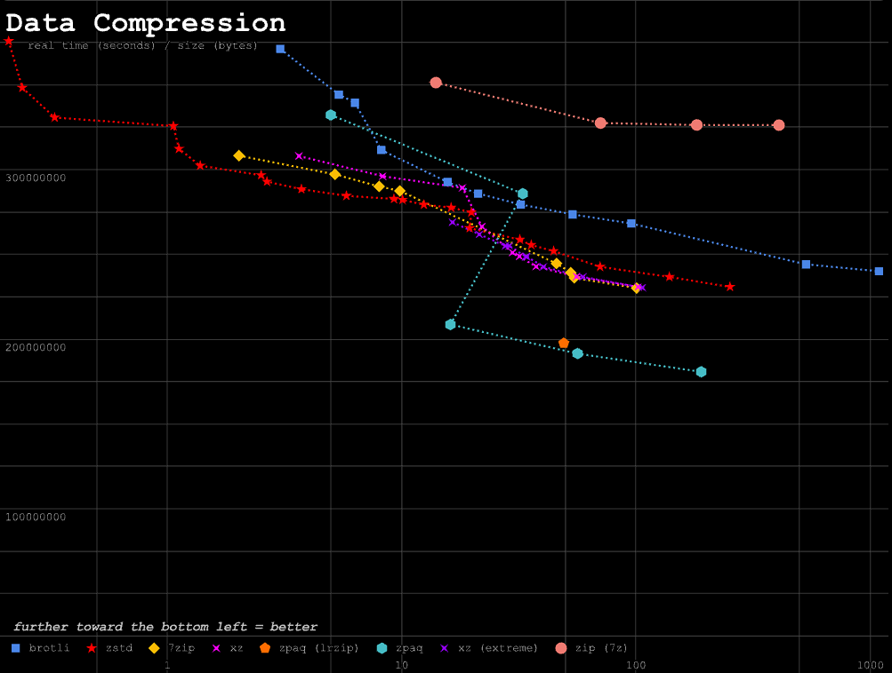
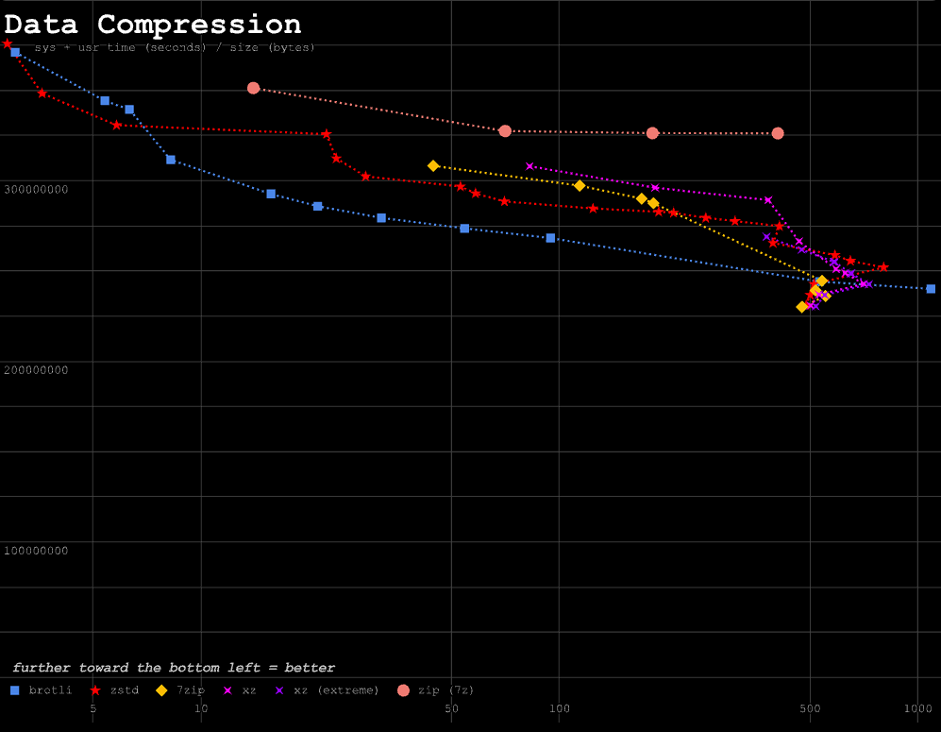

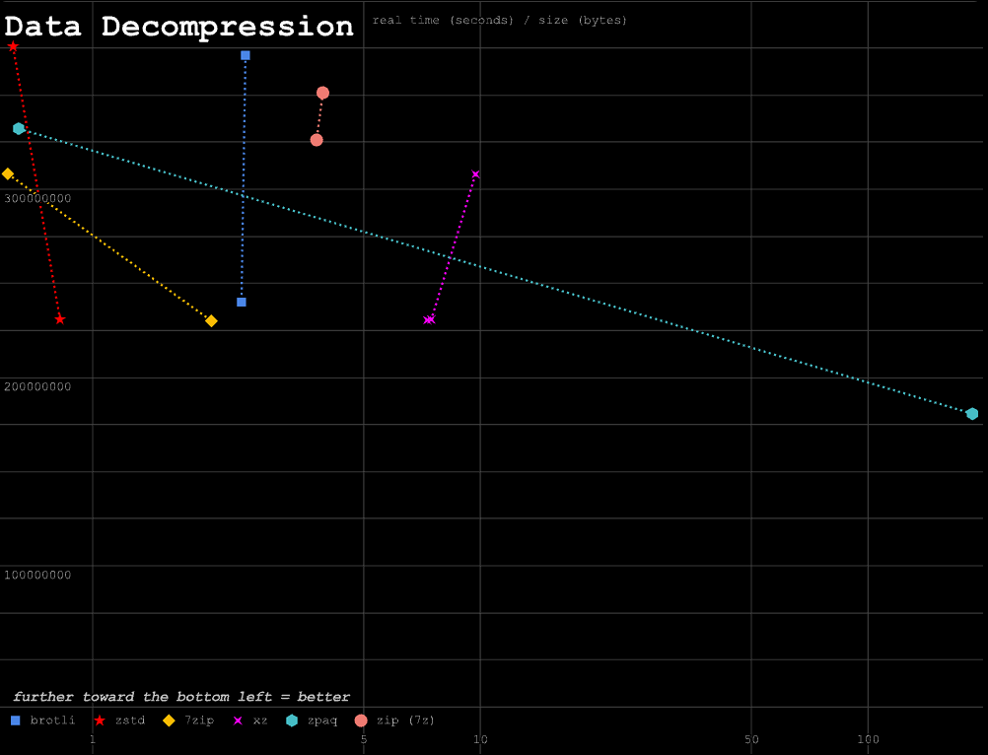
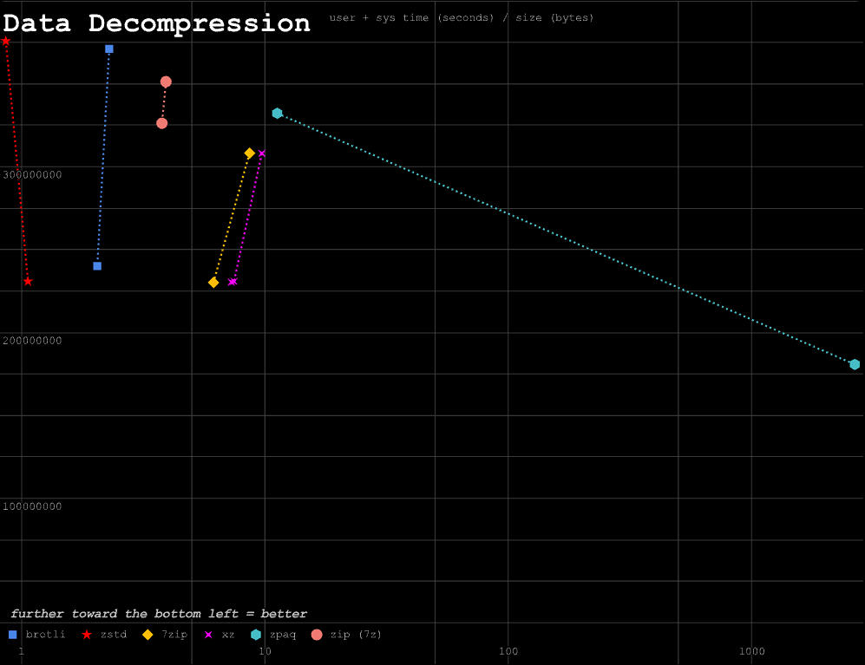
Việc đánh giá bất kỳ tiêu chuẩn nén nào trong số này cho mục đích sử dụng thực tế đồng nghĩa với việc bạn phải tính đến cả quá trình giải nén. Hãy cùng xem xét loạt kết quả đầu tiên theo thời gian thực, nơi tôi đã kiểm tra hiệu năng giải nén ở các mức nỗ lực nén thấp nhất & cao nhất cho từng tiêu chuẩn. Một lần nữa, biểu đồ này sử dụng hệ số tỷ lệ ngang dạng logarit

